Prénom : ……………………………… | Date : …………………………………………………………

LES HOMMES

Le système digestif (Q-C)

1./ Complète avec les éléments situés sous le tableau :

Le trajet des aliments : | Schéma du système digestif :
Bouche  Œsophage  Estomac  Intestin grêle  Gros intestin  Anus | 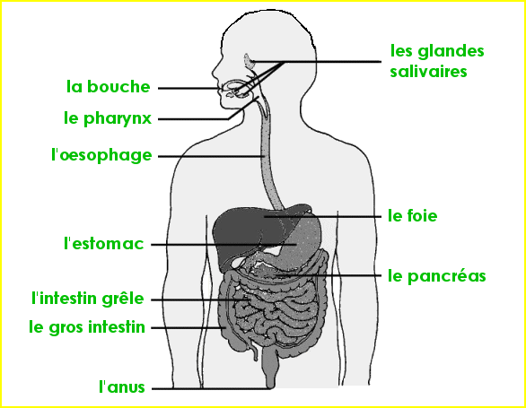

l’anus - la bouche - l’estomac - le foie - les glandes salivaires - le gros intestin - l’intestin grêle - l’œsophage - le pancréas

2./ Relie chaque organe avec l’action dans laquelle elle se déroule :

Évacuation des déchets |  |  |  | Bouche
Mastication et action de la salive |  |  |  | Intestin grêle
Passage des nutriments dans le sang |  |  |  | Estomac
Brassage et action des sucs gastriques |  |  |  | Anus

3./ Complète ce texte avec les mots suivants : sang, sucs digestifs, bouche, estomac, excréments, intestin, organes, nutriments.

La digestion commence dans la bouche et se poursuit dans l’estomac où les aliments sont brassés avec des sucs digestifs. Les aliments sont réduits en particules microscopiques. Les nutriments passent au niveau de l’intestin dans le sang qui les transporte dans les organes pour leur apporter de l’énergie. Les particules non assimilées sont rejetées sous la forme d’excréments.

